Практическая работа №4
Знакомство с базовыми тегами HTML

Цель работы
– ознакомиться с основами HTML: структурой HTML-документа и назначением базовых тегов;
– научиться создавать простые веб-страницы с использованием тегов <html>, <head>, <title>, <body>, <p>, <a>, <img> и других;
– изучить теги форматирования текста (<strong>, <time> и др.) и применить их на практике;
– научиться вставлять изображения с помощью тега <img> и его атрибутов src, alt, title, а также создавать гиперссылки тегом <a>;
– получить первый опыт подключения CSS, JavaScript и сторонних библиотек (jQuery) к странице.

Ход работы
Все файлы работы размещены в каталоге lab4. Структура проекта приведена в листинге 1: стили вынесены в каталог css, скрипты — в js, графика — в img. Базовая версия списка дел из методички сохранена отдельно в каталоге todo_basic, чтобы можно было сравнить её с улучшенной.
Листинг 1 – Структура каталога lab4
lab4/
├── index.html – стартовая страница со ссылками на все задания
├── welcome.html – задание 1
├── signs.html – задание 2
├── 404_page.html – задание 3
├── todo_list.html – задание 4 (улучшенная версия)
├── css/
│ ├── styles.css – стили списка дел
│ └── 404.css – стили страницы 404
├── js/
│ └── todo.js – логика списка дел
├── img/
│ ├── signs/ – 298 изображений дорожных знаков из архива
│ ├── 404_bg.svg – фоновая графика страницы 404
│ └── todo_bg.jpg – фоновое изображение списка дел
└── todo_basic/ – задание 4 (базовая версия из методички)
├── todo_list.html
├── css/styles.css
└── js/todo.js
Для удобства проверки создана стартовая страница index.html с нумерованным списком (<ol>) гиперссылок (<a href="...">) на страницы всех заданий (рисунок 1). Все ссылки относительные, поэтому проект открывается из любого места на диске.
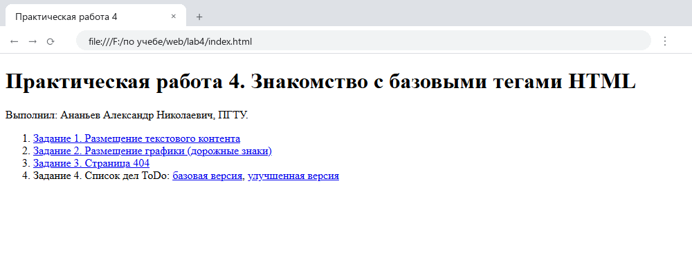
Рисунок 1 – Стартовая страница index.html

Задание 1. Создание HTML и размещение текстового контента
Создана страница welcome.html (листинг 2). Документ начинается с объявления <!DOCTYPE html>, в корневом элементе <html> указан язык документа lang="ru". В разделе <head> заданы метаданные: кодировка UTF-8, настройка области просмотра viewport, автор страницы и заголовок <title>Добро пожаловать</title>, который браузер показывает на вкладке.
Листинг 2 – Файл welcome.html
<!DOCTYPE html>
<html lang="ru">
<head>
<meta charset="UTF-8">
<meta name="viewport" content="width=device-width, initial-scale=1.0">
<meta name="author" content="Ананьев Александр Николаевич">
<title>Добро пожаловать</title>
</head>
<body>
<p>
<time datetime="2026-10-22">Сегодня</time> я начал изучать язык разметки
<strong>HTML</strong> и каскадные таблицы стилей <strong>CSS</strong>.
</p>
</body>
</html>
Требования задания выполнены так:
– текст размечен как параграф — элемент <p>;
– слова HTML и CSS выделены тегом <strong>: он не просто делает текст полужирным, а обозначает его важность (в отличие от чисто оформительского <b>);
– слово «Сегодня» помечено тегом <time> с атрибутом datetime="2026-10-22" — так дата становится понятной не только человеку, но и поисковым системам и другим программам.
Результат в браузере показан на рисунке 2 — он совпадает с образцом из методички.
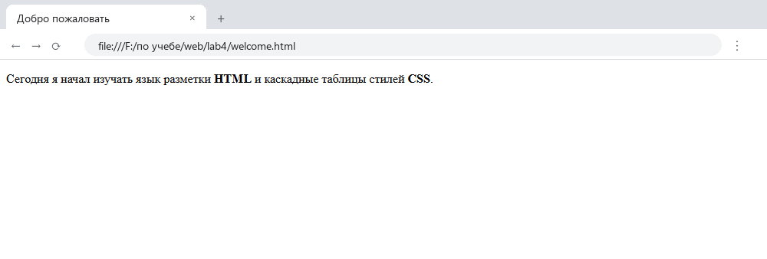
Рисунок 2 – Страница welcome.html в браузере

Задание 2. Размещение графики
В проекте создан каталог img/signs, в который распакованы изображения дорожных знаков из архива с материалами (298 файлов в форматах SVG, GIF и JPG). Имена файлов соответствуют номерам знаков по ПДД, например 3_4.svg — знак 3.4 «Движение грузовых автомобилей запрещено».
На странице signs.html размещено 30 знаков в шести параграфах <p>, по пять изображений в каждом. Первые три параграфа повторяют образец из методички (предупреждающие знаки, знаки приоритета и запрещающие знаки), ещё три добавлены от себя. Каждое изображение вставлено тегом <img> с атрибутами:
– src — относительный путь к файлу (img/signs/1_10.svg);
– alt — альтернативный текст на случай, если картинка не загрузится, и для экранных дикторов;
– height="100" — высота изображения в пикселях (ширина подбирается пропорционально);
– class="tooltip" — класс, к которому привязаны стили подсказки;
– data-hint — пользовательский data-атрибут с текстом подсказки: номером и названием знака.
Листинг 3 – Фрагмент signs.html: параграф с пятью изображениями
<!-- Предупреждающие знаки -->
<p>
<img src="img/signs/1_10.svg" alt="Знак 1.10" height="100" class="tooltip" data-hint="1.10 «Выезд на набережную или берег»">
<img src="img/signs/1_15.svg" alt="Знак 1.15" height="100" class="tooltip" data-hint="1.15 «Скользкая дорога»">
<img src="img/signs/1_21.svg" alt="Знак 1.21" height="100" class="tooltip" data-hint="1.21 «Двустороннее движение»">
<img src="img/signs/1_27.svg" alt="Знак 1.27" height="100" class="tooltip" data-hint="1.27 «Дикие животные»">
<img src="img/signs/1_29.svg" alt="Знак 1.29" height="100" class="tooltip" data-hint="1.29 «Боковой ветер»">
</p>
Всплывающие подсказки (tooltip) реализованы средствами библиотеки jQuery UI. В раздел <head> подключены таблица стилей темы jQuery UI, сама библиотека jQuery 3.7.1 и jQuery UI 1.14.1 с CDN code.jquery.com, добавлены стили для подсказок и скрипт инициализации (листинг 4).
Листинг 4 – Подключение jQuery UI и инициализация подсказок в signs.html
<!-- Библиотеки jQuery и jQuery UI (виджет tooltip) -->
<link rel="stylesheet" href="https://code.jquery.com/ui/1.14.1/themes/base/jquery-ui.css">
<script src="https://code.jquery.com/jquery-3.7.1.js"></script>
<script src="https://code.jquery.com/ui/1.14.1/jquery-ui.js"></script>
<!-- Стили для подсказок -->
<style>
.tooltip {
position: relative;
}
.tooltip .ui-tooltip {
position: absolute;
background-color: #fff;
border: 1px solid #ddd;
padding: 5px;
z-index: 1;
}
</style>
<!-- Поиск изображений и вывод подсказки из атрибута data-hint -->
<script>
$(function () {
$(document).tooltip({
items: "img",
content: function () {
var $element = $(this);
if ($element.is("img")) {
return $element.data('hint');
}
}
});
});
</script>
Скрипт выполняется после загрузки документа (конструкция $(function () { ... })). Метод $(document).tooltip() включает виджет подсказок для всего документа, параметр items: "img" указывает, что подсказки нужны только для изображений, а функция content возвращает текст из атрибута data-hint текущей картинки (метод .data('hint')). По умолчанию jQuery UI берёт текст из атрибута title, поэтому функция content здесь обязательна.
Внешний вид страницы приведён на рисунке 3, работа подсказок — на рисунках 4 и 5: при наведении указателя мыши на знак рядом с ним появляется рамка с номером и названием знака.
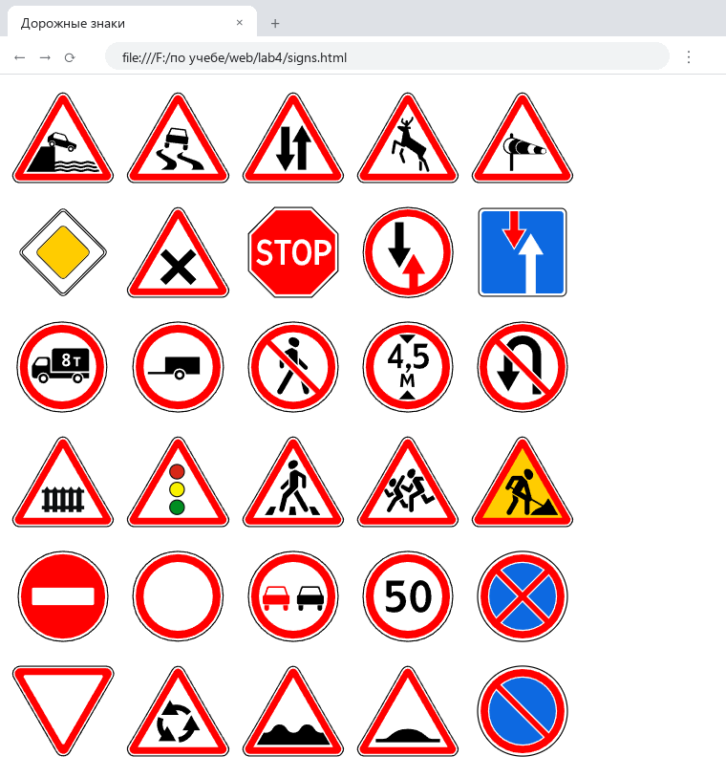
Рисунок 3 – Страница signs.html: 30 дорожных знаков в шести параграфах
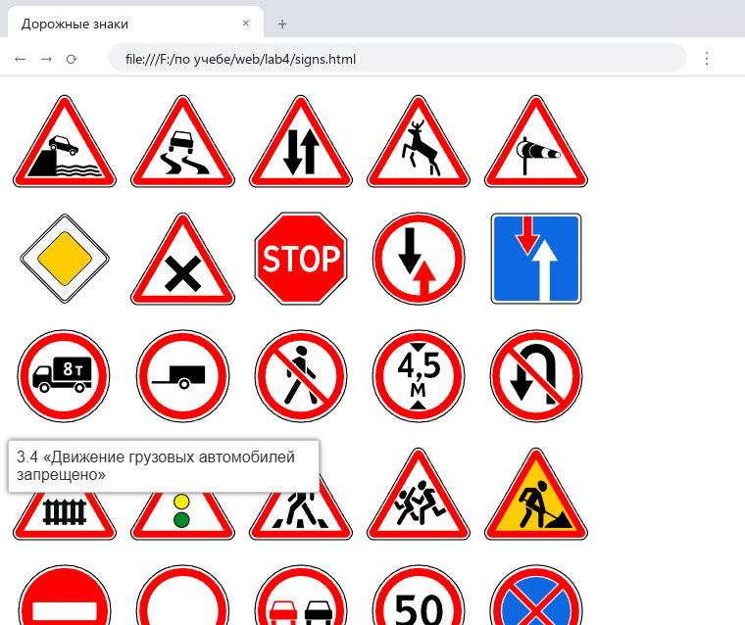
Рисунок 4 – Подсказка при наведении на знак 3.4
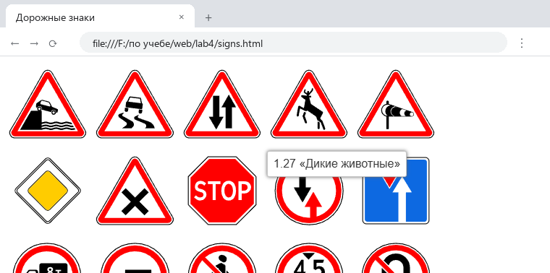
Рисунок 5 – Подсказка при наведении на знак 1.27

Задание 3. Разработка страницы 404 для сайта
Страница 404_page.html сделана для сайта моего университета — Поволжского государственного технологического университета (ПГТУ). При её проектировании я опирался на рекомендации из теоретической части: объяснить пользователю человеческим языком, что произошло, успокоить его («вы по-прежнему на сайте университета») и обязательно предложить, куда перейти дальше.
Фоновая графика нарисована самостоятельно в формате SVG (img/404_bg.svg): ночное небо со звёздами и луной, силуэт главного корпуса с колоннами и светящимися окнами, дорожка и указатель «тупик» — намёк на то, что пользователь зашёл не туда. Так как это векторная графика, файл весит около 6 КБ и не теряет качества на любом разрешении экрана. Картинка подключена как фон через CSS (листинг 5), значение cover растягивает её на весь экран.
Листинг 5 – Фоновая графика страницы 404 (css/404.css)
body {
min-height: 100vh;
font-family: "Segoe UI", Arial, sans-serif;
color: #ffffff;
/* фоновая графика страницы */
background: #0b1d3a url("../img/404_bg.svg") center bottom / cover no-repeat;
display: flex;
flex-direction: column;
}
Содержимое страницы (листинг 6):
– шапка с логотипом, нарисованным прямо в HTML через inline-элемент <svg>, и полным названием университета;
– крупный код ошибки «404» и понятный заголовок «Упс! Такой страницы нет» с пояснением;
– кнопки-ссылки на главную страницу сайта, расписание занятий, разделы для студентов и абитуриентов (реальные адреса сайта volgatech.net);
– контактный блок: электронная почта и телефон университета, телефон и почта приёмной комиссии, почтовый адрес; почта и телефоны оформлены ссылками mailto: и tel:, чтобы с телефона можно было сразу написать или позвонить;
– в <head> добавлены meta description и meta name="robots" content="noindex", чтобы страница ошибки не попадала в поисковую выдачу.
Листинг 6 – Основная часть страницы 404_page.html
<main>
<div class="card">
<div class="code">404</div>
<h1>Упс! Такой страницы нет</h1>
<p>
Возможно, страница была перемещена или удалена, а может быть, в адресе
просто опечатка. Ничего страшного — вы по-прежнему на сайте университета.
</p>
<p>Выберите, куда отправиться дальше:</p>
<div class="actions">
<a class="btn btn-main" href="https://www.volgatech.net/">На главную</a>
<a class="btn" href="https://www.volgatech.net/education/schedule/">Расписание занятий</a>
<a class="btn" href="https://www.volgatech.net/students/">Студентам</a>
<a class="btn" href="https://dod.volgatech.net/">Абитуриентам</a>
</div>
<div class="contacts">
Не нашли нужное? Напишите нам:
<a href="mailto:info@volgatech.net">info@volgatech.net</a>,
тел. <a href="tel:+78362686870">+7 (8362) 68-68-70</a><br>
Приёмная комиссия: <a href="tel:+78362687808">+7 (8362) 68-78-08</a>,
<a href="mailto:priem@volgatech.net">priem@volgatech.net</a><br>
424000, Республика Марий Эл, г. Йошкар-Ола, пл. Ленина, д. 3
</div>
</div>
</main>
Результат показан на рисунке 6.
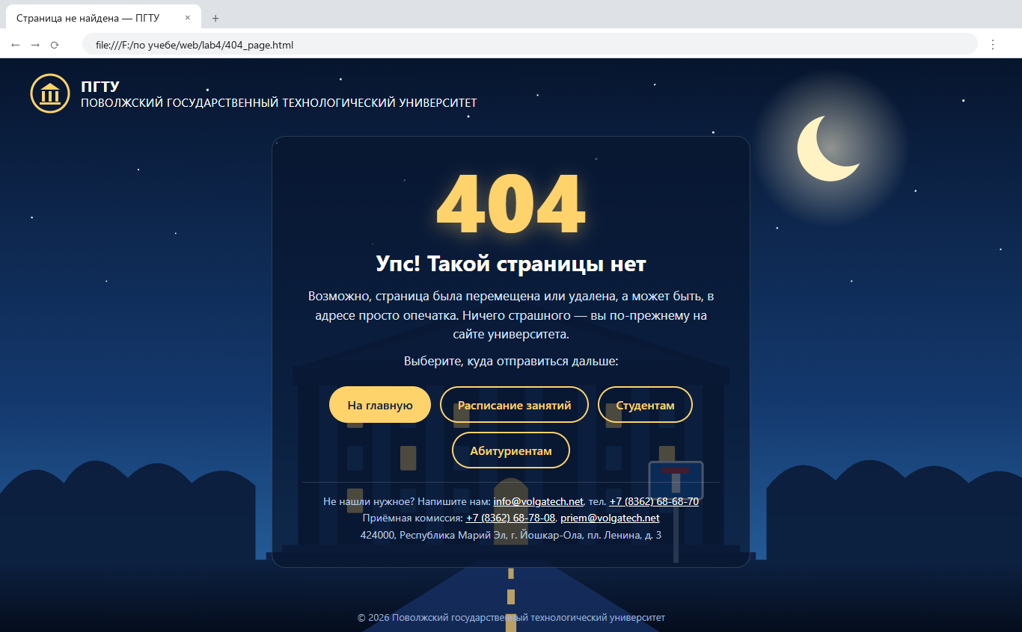
Рисунок 6 – Страница 404 для сайта ПГТУ

Задание 4. Создание списка дел ToDo
Базовая версия. Сначала список дел был собран строго по методичке в каталоге todo_basic: страница todo_list.html с контейнером, полем ввода и кнопкой «Добавить», файл стилей css/styles.css и скрипт js/todo.js. Стили и скрипт подключены по относительным путям (листинг 7).
Листинг 7 – Базовая версия todo_basic/todo_list.html
<!DOCTYPE html>
<html lang="ru">
<head>
<meta charset="UTF-8">
<meta name="viewport" content="width=device-width, initial-scale=1.0">
<title>ToDo list</title>
<link rel="stylesheet" href="css/styles.css">
<script src="js/todo.js"></script>
</head>
<body>
<div class="container">
<div id="newtask">
<input type="text" placeholder="Введите описание задачи">
<button id="push">Добавить</button>
</div>
<div id="tasks"></div>
</div>
</body>
</html>
Скрипт (листинг 8) после загрузки страницы (window.onload) назначает обработчик нажатия на кнопку #push. Если поле пустое, выводится предупреждение alert, иначе в блок #tasks через innerHTML += дописывается разметка новой задачи с кнопкой удаления. После этого всем кнопкам .delete заново назначается обработчик, который удаляет родительский элемент задачи (this.parentNode.remove()).
Листинг 8 – Скрипт базовой версии todo_basic/js/todo.js
window.onload = function(){
document.querySelector('#push').onclick = function(){
if(document.querySelector('#newtask input').value.length == 0){
alert("Kindly Enter Task Name!!!!")
}
else{
document.querySelector('#tasks').innerHTML += `
<div class="task">
<span id="taskname">
${document.querySelector('#newtask input').value}
</span>
<button class="delete">
<i class="far fa-trash-alt"></i>
</button>
</div>
`;
var current_tasks = document.querySelectorAll(".delete");
for(var i=0; i<current_tasks.length; i++){
current_tasks[i].onclick = function(){
this.parentNode.remove();
}
}
}
}
}
Интерфейс базовой версии показан на рисунках 7 и 8. Справа от задачи видно фиолетовое пустое поле: в разметке кнопки используется иконка Font Awesome (<i class="far fa-trash-alt">), но сама библиотека иконок к странице не подключена, поэтому кнопка отображается пустым прямоугольником.
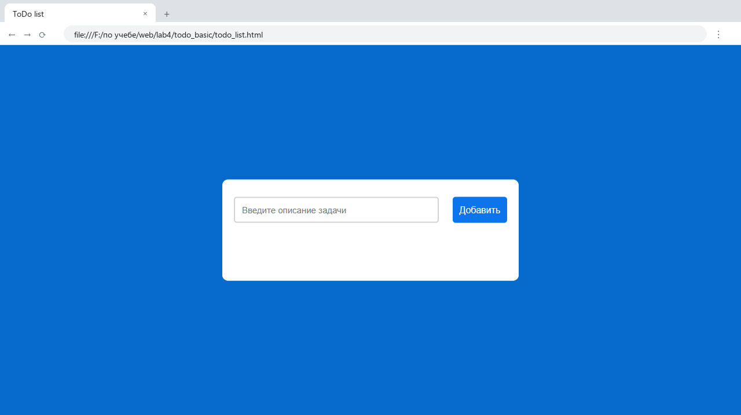
Рисунок 7 – Базовая версия списка дел сразу после загрузки
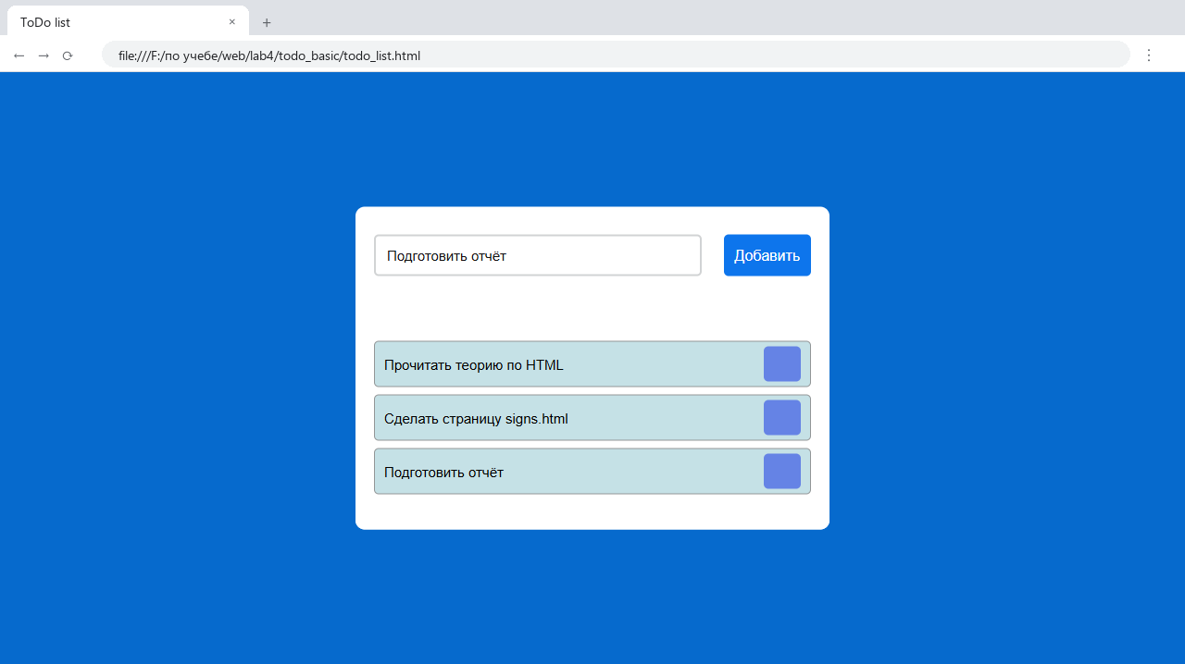
Рисунок 8 – Базовая версия списка дел с добавленными задачами
Улучшенная версия. Затем список был доработан (файлы todo_list.html, css/styles.css, js/todo.js в корне lab4). Изменения сведены в таблицу 1.
Таблица 1 – Доработки списка дел
Требование / недостаток | Что сделано
Синий фон страницы | Фон заменён фотографией рабочего стола (img/todo_bg.jpg) с полупрозрачным тёмным градиентом поверх, чтобы карточка читалась лучше
Надпись «Добавить» на кнопке | Вместо текста — SVG-иконка «плюс»; кнопка стала квадратной 48×48 px, а поле ввода растягивается на всю оставшуюся ширину (flex: 1)
Фиолетовый прямоугольник у задачи | Вставлена SVG-иконка корзины; при наведении под иконкой появляется светло-красная подложка
Цветовая гамма | Тёплая палитра под фотографию: кремовая карточка, янтарная кнопка (#d9822b), акцентная полоса слева у задачи, терракотовая иконка удаления
Нет заголовка | Добавлен заголовок «Мои задачи»
Повторяющийся id="taskname" у всех задач, вставка введённого текста как HTML | Задачи создаются через document.createElement, текст записывается в textContent, поэтому введённые теги не выполняются как разметка; вместо id используется класс
Неудобный ввод | Задачу можно добавить клавишей Enter, после добавления поле очищается

Листинг 9 – Кнопка с SVG-иконкой в todo_list.html
<div id="newtask">
<input type="text" placeholder="Введите описание задачи">
<button id="push" title="Добавить задачу" aria-label="Добавить задачу">
<!-- SVG-иконка «плюс» вместо надписи «Добавить» -->
<svg viewBox="0 0 24 24" width="24" height="24" aria-hidden="true">
<path d="M12 5v14M5 12h14" stroke="currentColor" stroke-width="2.5"
stroke-linecap="round" fill="none"/>
</svg>
</button>
</div>
Листинг 10 – Фрагмент css/styles.css: фон-изображение и кнопка добавления
body {
height: 100vh;
/* вместо синего фона — фотография рабочего стола с затемнением */
background:
linear-gradient(rgba(40, 24, 10, 0.45), rgba(40, 24, 10, 0.45)),
url("../img/todo_bg.jpg") center / cover no-repeat;
font-family: 'Poppins', 'Segoe UI', sans-serif;
}
#newtask button {
width: 48px;
height: 48px;
flex-shrink: 0;
display: flex;
align-items: center;
justify-content: center;
background-color: #d9822b;
border: none;
color: #ffffff;
cursor: pointer;
border-radius: 10px;
transition: background-color 0.2s;
}
Листинг 11 – Скрипт улучшенной версии js/todo.js
// SVG-иконка «корзина» для кнопки удаления задачи
const TRASH_ICON = `
<svg viewBox="0 0 24 24" width="22" height="22" aria-hidden="true" fill="none"
stroke="currentColor" stroke-width="2" stroke-linecap="round" stroke-linejoin="round">
<path d="M3 6h18"/>
<path d="M8 6V4h8v2"/>
<path d="M19 6l-1 14H6L5 6"/>
<path d="M10 11v6M14 11v6"/>
</svg>`;
window.onload = function () {
const input = document.querySelector('#newtask input');
const tasks = document.querySelector('#tasks');
function addTask() {
const text = input.value.trim();
if (text.length == 0) {
alert("Введите описание задачи!");
return;
}
const task = document.createElement('div');
task.className = 'task';
const name = document.createElement('span');
name.className = 'taskname';
name.textContent = text; // textContent — без вставки HTML из поля ввода
const del = document.createElement('button');
del.className = 'delete';
del.title = 'Удалить задачу';
del.innerHTML = TRASH_ICON;
del.onclick = function () {
task.remove();
};
task.append(name, del);
tasks.append(task);
input.value = '';
input.focus();
}
document.querySelector('#push').onclick = addTask;
input.addEventListener('keydown', function (e) {
if (e.key == 'Enter') {
addTask();
}
});
};
Работа улучшенной версии показана на рисунках 9–12: пустой список, список из четырёх задач, список после удаления первой задачи и подсветка кнопки удаления при наведении.
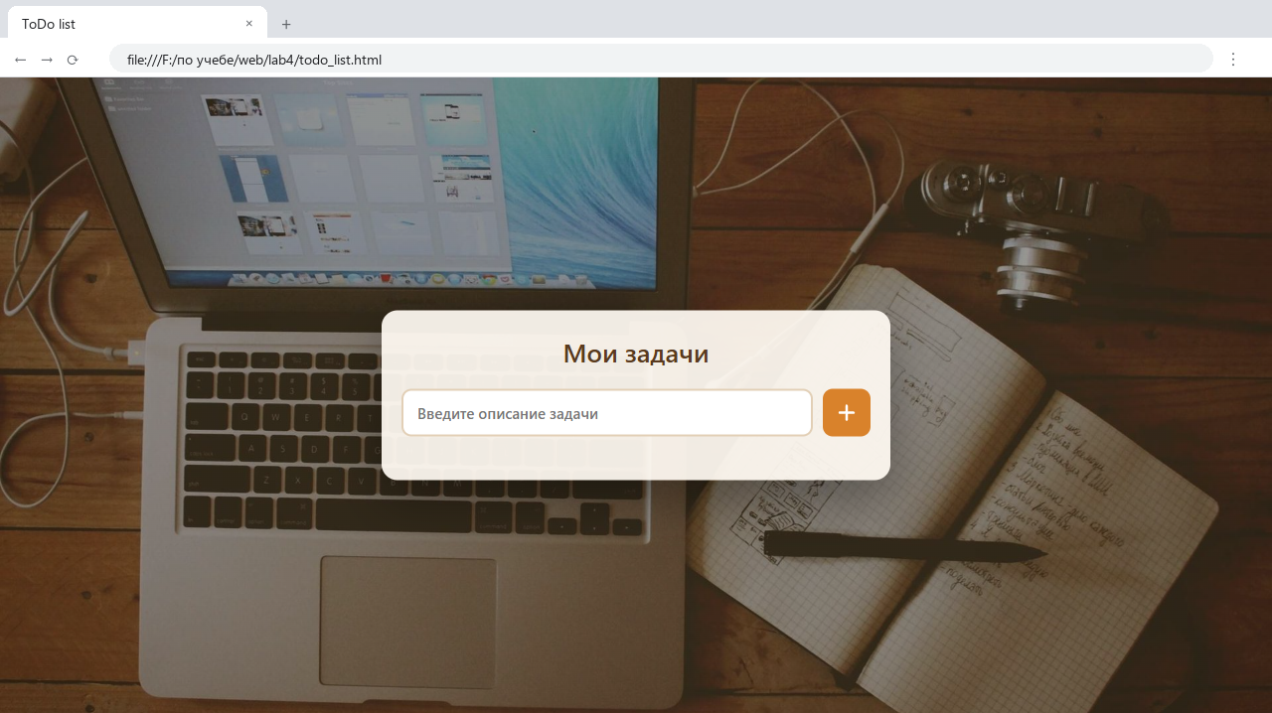
Рисунок 9 – Улучшенная версия списка дел после загрузки
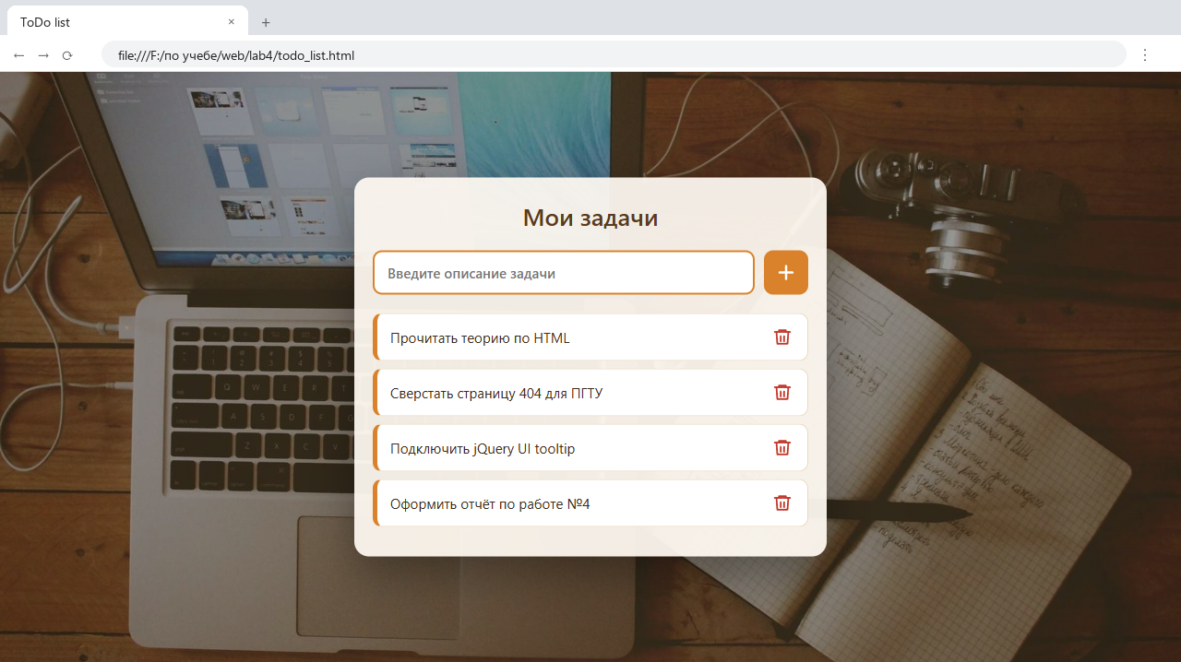
Рисунок 10 – Улучшенная версия: добавлено четыре задачи
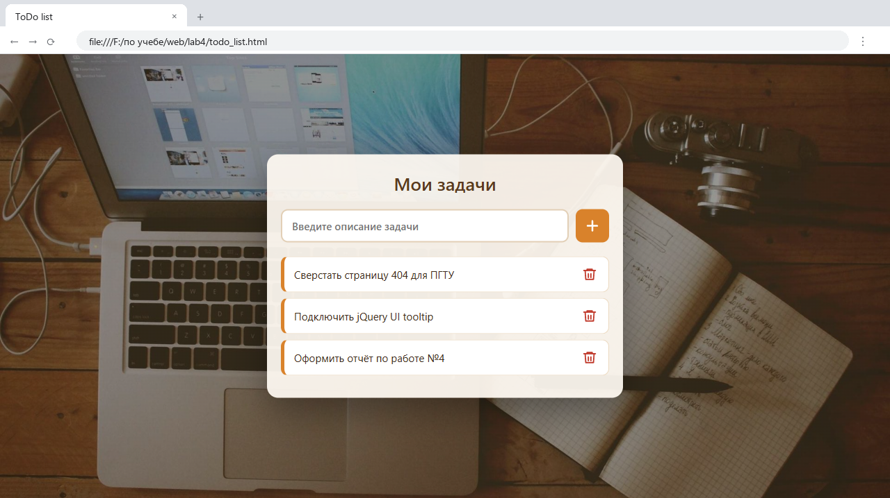
Рисунок 11 – Улучшенная версия: первая задача удалена
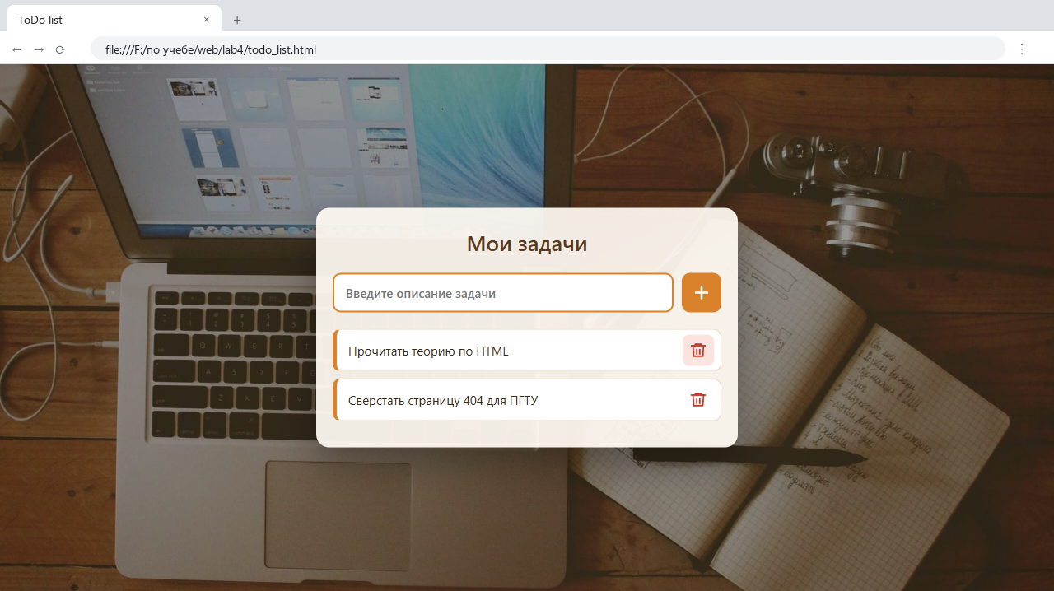
Рисунок 12 – Подсветка кнопки удаления при наведении указателя

Вывод
В ходе работы я изучил структуру HTML-документа и назначение основных тегов. Были созданы четыре страницы: на welcome.html отработана разметка текста (<p>, <strong>, <time>); на signs.html — вставка изображений тегом <img> с атрибутами src, alt, height и пользовательскими data-атрибутами, а также подключение сторонней библиотеки jQuery UI для всплывающих подсказок; на 404_page.html — оформление страницы ошибки с фоновой SVG-графикой, навигацией и контактами университета; на todo_list.html — связка HTML, CSS и JavaScript в небольшом интерактивном приложении.
Отдельно стоит отметить разницу между базовой и улучшенной версиями списка дел: замена текста и пустых кнопок SVG-иконками и подбор цветовой гаммы заметно улучшили внешний вид, а переход от innerHTML к созданию элементов через DOM сделал код надёжнее. Векторная графика SVG оказалась удобной и для иконок, и для фоновой иллюстрации: она легко встраивается прямо в разметку, мало весит и одинаково чётко выглядит на любом экране.

